Toekomst Sint-Jozefkerk blijft zorgwekkend
Marnix Cherretté

In onze vorige Mededelingen hadden we het al in onze bijdrage “Een toekomst voor de Sint-Jozefkerk” over de beschermde Sint-Jozefkerk die op zijn minst aan een grondige restauratie toe is. Sinds de storm van februari 2021 kwamen een aantal elementen van de kerktoren los waardoor het hele renovatiedossier uit veiligheidsoverwegingen in een stroomversnelling geraakte. Al snel doken in de pers alarmerende berichten over de algemene toestand van de kerk op.
Sinds het verschijnen van dat artikel is er evenwel veel gebeurd maar niet steeds in positieve zin voor de toekomst van het gebouw. Volgens sommigen in de pers en bij de stedelijke overheden zou dit ingevolge de zware aantasting van het houten dakgebinte boven het schip van de kerk wel eens kunnen instorten waarbij men zich vooral baseerde op het verslag van één inspectie. Zoals reeds gemeld in het verslag over de jaarvergadering heeft schepen Karim Van Overmeire uitvoerig verslag uitgebracht over de hele problematiek. Bondig samengevat zijn er voor het schepencollege 4 mogelijke scenario’s: volledige afbraak na opheffing van de beschermingsbesluiten, behoud van de toren alleen, volledige restauratie en tenslotte: niets doen. Deze laatste optie is natuurlijk louter theoretisch en in feite zinloos. Op de volledige restauratie wordt ingevolge het probleem met het dak nu een prijskaartje van € 25 miljoen tot € 40 miljoen geplakt. Dit laatste bedrag lijkt alleszins een maximale berekening voor een restauratie van het zgn. type “state-of-the-art”. Deze cijfers werden zonder veel toelichting door de stad voorop gesteld, behoudens de vermelding dat men in het laatste scenario de huidige dennenhouten balken wil vervangen door zeer dure eikenhouten balken. De overdracht van kerkfabriek naar stad zag deze laatste gezien de omstandigheden niet meer zitten. Inmiddels heeft het schepencollege uit veiligheidsoverwegingen stellingen ter ondersteuning van de gewelven in de kerk laten plaatsen, kostprijs : naar verluidt € 3,8 miljoen dit jaar. Volgens de schepen zit hier ook een groot aandeel van de (éénmalige) kost van de werkuren voor de opbouw in.
De zaak is op de gemeenteraad van 20 december jl. als agendapunt besproken. Tijdens die gemeenteraad bezorgden wij een uitgebreide nota aan de raadsleden met onze bekommernis omtrent het lot van de kerk en argumenten voor het behoud ervan. Op voorstel van schepen van Overmeire is dan wel een amendement goedgekeurd. Hierdoor is er tot nader order geen eigendomsoverdracht van de kerk aan de stad; het schepencollege heeft van de gemeenteraad een dubbele opdracht gekregen: de financiële kostprijs inschatten en een afweging maken van de maatschappelijke voor- en nadelen van de 4 scenario’s; een onderbouwd dossier tot opheffing van de beschermingsbesluiten opmaken. Dit laatste is wel merkwaardig: budgetten zijn geen argument bij opheffing van bescherming, bij restauratie is immers spreiding in de tijd en subsidiëring van de financiële lasten mogelijk. In ieder geval zal de gemeenteraad in maart op grond van de verstrekte informatie een beslissing nemen. Dit amendement bevat elementen die een redding van de kerk kunnen inhouden maar anderzijds zitten er ook zaken in die net het omgekeerde kunnen impliceren, zoals de opschorting van de eigendomsoverdracht en de opheffing van de beschermingsbesluiten In combinatie met uitspraken van individuele gemeenteraadsleden en een zekere teneur in het schepencollege, zijn we op dit moment niet optimistisch over de toekomst van de kerk. Afbraak lijkt voor hen in het verschiet te liggen, eerder dan redding.
We blijven evenwel van oordeel dat afbraak een zware fout zou zijn. Voor de onmiskenbaar overweldigende historische waarde van dit topmonument binnen het beschermde erfgoed van onze stad kunnen we verwijzen naar de vele publicaties waar dit aan bod komt. Voor de artistieke waarde dito: de kerk is een fraai voorbeeld van neogotiek. Het meubilair met o.a. het retabel van het hoofdaltaar en het Vereeckenorgel, dat wordt beschouwd als het hoogtepunt van het kunnen van de orgelbouwers Vereecken uit Gijzegem, is zeer waardevol . De figuratieve glas- in- loodramen van het koor van het atelier van Arthur-Théodore Verhaegen, kleinzoon van de stichter van de VUB, zijn impressionant. De rijzige , spitse kerktoren is de hoogste van de stad, een baken in het stedelijk landschap en een belangrijk beeldbepalend element . Deze hoge toren werd gebouwd als alternatief voor de toren die de Sint-Martinuskerk door omstandigheden nooit gekregen heeft. Indien de kerk verdwijnt wordt het stadsbeeld ingrijpend gewijzigd en verarmd
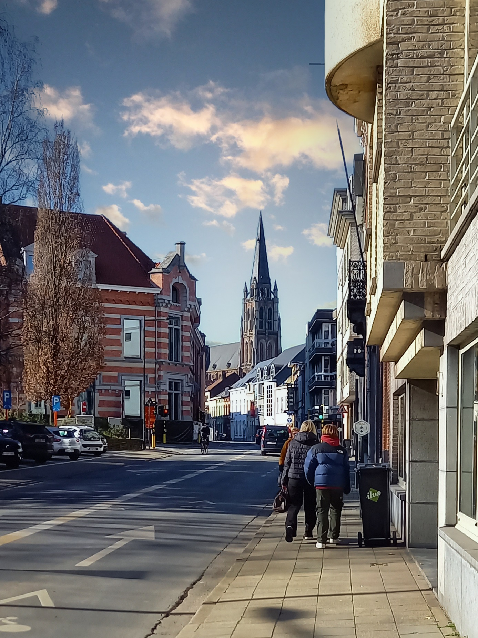
Het huidige stadsbeeld mét zicht op de Sint-Jozefkerk. Foto Marnix Cherretté.
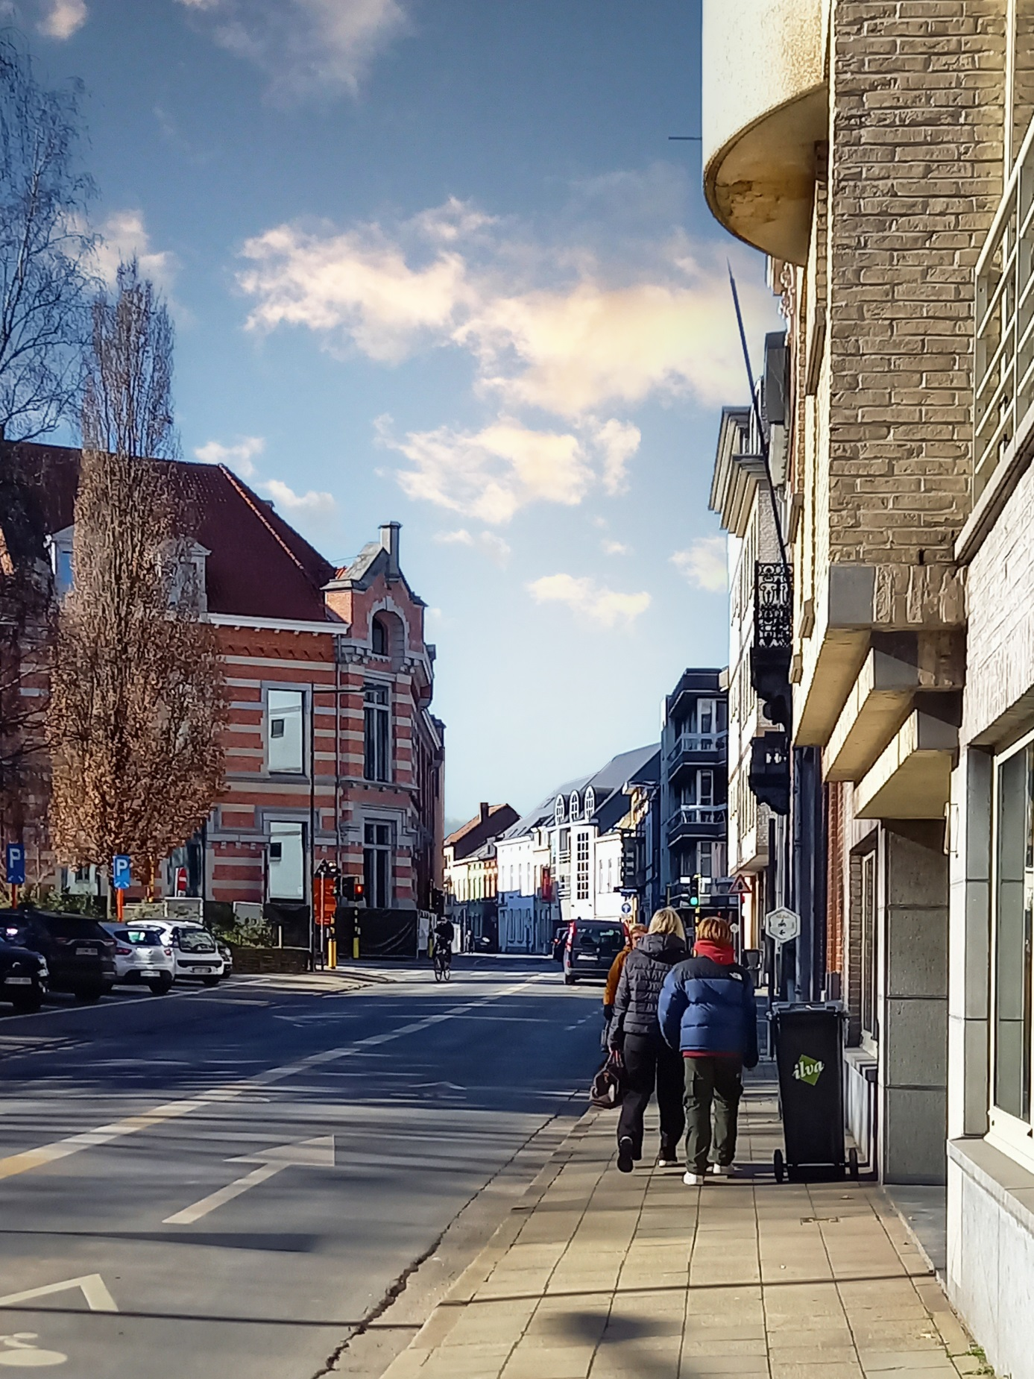
Het stadsbeeld na afbraak van de Sint-Jozefkerk. Fotosimulatie Iwein De Keyzer.

Vanzelfsprekend moet het gebouw als er openbare gelden in geïnvesteerd worden een maatschappelijk nuttige bestemming krijgen. Hier zijn toch vele mogelijkheden zoals ook de website van PARCUM aangeeft. Een selectie van de kerkschatten van de verschillende parochies op het Aalsters grondgebied zou er in veilige omstandigheden kunnen bewaard en tentoongesteld worden; waarom niet een orgelmuseum waarin het orgel van de Begijnhofkerk en eventueel de dansorgels die ca. 1900 vaak voorkwamen, een nieuwe thuis zouden krijgen; het schip kan gebruikt worden voor kleine en grotere culturele activiteiten zoals (orgel-) concerten; er kunnen kunstexpo’s en beurzen georganiseerd worden; misschien kan het gebouw dienen als repeteerruimte voor Aalsterse koor- en muziekverenigingen ; er kan ook gedacht worden aan extra atelierruimte voor de academie voor beeldende kunsten; de ruimte kan fungeren als een plaats voor bezinning en een rustpunt in de stad zijn enz. Zoekt men een bestemming in de meer utilitaire sfeer, dan kunnen compartimenteringen zorgen voor kantoorruimten , vergader- of leslokalen, scholen of opleidingsdiensten met plaatsgebrek zouden hiermee kunnen geholpen worden. Kortom, de ruimte als multifunctionele halle.
In feite fixeert men zich momenteel alleen op het kostenplaatje, wat erg éénzijdig is. We kunnen ons trouwens niet van de indruk ontdoen dat de stad én de pers snel zijn meegegaan in het verhaal van één inspectie inzake de stabiliteit van de hele constructie én inzake de kostenramingen van één ondernemer. Gedegen expertenverslagen zijn hier onontbeerlijk om over realistische cijfers te beschikken ten einde een gepaste beslissing te kunnen nemen. Centraal in de paniek rond de kerk staat de toestand van het dak van het schip, die inderdaad slecht is: het dakgebinte is zwaar aangetast door houtworm, de grote klopkever. Als dit gebinte het zou begeven kunnen de gewelven beschadigd worden waardoor de hele skeletstructuur zou kunnen instorten, wordt dan geargumenteerd. Indien we het goed begrepen hebben is uitgerekend de herstelling van het dak het belangrijkste element in de kosten . Een dakgebinte uitgevoerd in eik is inderdaad zeer duur maar zoiets hoeft niet, we hebben hier niet te maken met de Parijse Notre Dame ! Het huidige gebinte is trouwens – zoals al vermeld - in dennenhout uitgevoerd, niet in eik. Een eiken gebinte is dus geen terugkeer naar de oorspronkelijke toestand, als men dat al zou beogen. Meer nog, het dak moet niet gedragen worden door een houten gebinte: metaal of beton zijn goede alternatieven, dat laatste is ook gebruikt voor de herstelling van de Sint-Martinuskerk na de grote brand van 29 maart 1947 en daar doen we toch niet moeilijk over. Het huidige dak moet wel zo snel mogelijk verwijderd worden – stellingen zijn nu toch al aangebracht in de kerk - en kan tijdelijk vervangen worden door een vlak nooddak , eventueel in metaal. Dit is een courante praktijk in de monumentenzorg. Later kan dan gedacht worden aan een volledige bedaking. Dat gebeurde vroeger ook (zij het in hout) : de dom van Keulen b.v. heeft zo een vlakke bedaking boven het schip gehad gedurende verschillende eeuwen. Terzijde: in Putte werd het kasteel van Ravenhof geteisterd door een fenomeen dat verwantschap vertoont met hetgeen het dak van de Sint-Jozefkerk is overkomen: snelle aantasting van het hout door insectenlarven, in dit geval van de boktor. Het kasteel gaat volledig gerestaureerd worden en de kosten voor het vervangen van het houten dakgebinte zouden hier geschat zijn op “maar” € 2,5 miljoen ... Een argument te meer voor grondige expertiseverslagen die er nu niet zijn. Het zou wel eens kunnen blijken dat bedragen zoals de in de pers vaak geciteerde € 40 miljoen aan restauratiekosten een overschatting zijn. Let wel : deze raming slaat op de volledige bruto kost, subsidies en reeds gemaakte kosten inbegrepen. En er mag aan herinnerd worden dat de afgelopen decennia door de stedelijke overheid nauwelijks een cent is uitgegeven aan onderhoud en renovatie van de kerk.
Als er snel ingegrepen wordt voor de vervanging van het dak en er vastgesteld wordt dat de onderliggende structuur nog stevig is, dan kan een nooddak aangebracht worden. Het is misschien nuttig er aan te herinneren dat het Agentschap Onroerend Erfgoed jaarlijks een budget voorziet voor hoogdringende dossiers. De aanvragen voor 2023 moesten ingediend zijn tegen 1 februari om 23u59. Volgens de bevoegde schepen is dit evenwel niet gebeurd omdat de tijd te kort was. Als zou geopteerd worden voor een meer utilitaire bestemming van de kerk kan ook gedacht worden aan een PPS-project (Private Publieke Samenwerking). De kerkfabriek of de stad - als ze de overdracht van het gebouw toch aanvaardt - kunnen het gebouw én eventueel een som geld inbrengen in zo een project én private middelen aantrekken gekoppeld aan exploitatiemogelijkheden ( kantoren, leslokalen, enz.).
De V.VAK heeft een sensibiliseringscampagne omtrent de maximale restauratie van de Sint-Jozefkerk opgestart via allerhande kanalen. Onze webstek en Facebookpagina werden benut om een ruimer publiek te informeren over de gang van zaken en onze argumenten pro restauratie toe te lichten. In een schrijven van 1 januari 2023 hebben we ons ook gericht tot minister Matthias Diependaele, bevoegd voor Onroerend Erfgoed in de Vlaamse regering, met onze bezwaren tegen een eventuele afbraak en een pleidooi voor maximaal behoud van de kerk. Aan het einde van deze bijdrage nemen we deze brief in extenso over. De erfgoedraad van Aalst heeft alleszins al op haar zitting van 30 januari jl. geadviseerd voor restauratie in functie van herbestemming. Een gedachtewisseling en informatief onderhoud met schepen Van Overmeire was er o.a. op 10 februari jl. Het gesprek verliep in een open en constructieve sfeer. De schepen heeft begrip voor onze argumenten tot behoud en onze rol als erfgoedvereniging. Hij stelde dat de toekomst van de kerk een complex dossier is hetwelk in feite de financiële draagkracht van de stad, indien zij alles grotendeels zelf zou moeten bekostigen, overstijgt. Inzake eventuele herbestemming en toekomstmogelijkheden van de kerk in relatie tot haar omgeving kijkt de schepen ook naar onze vereniging om hierover na te denken, ook op het vlak van externe financiering door (privé-) partners die het potentieel van het gebouw inzien. Vanzelfsprekend wil de V.VAK bijdragen tot het aanreiken en uitwerken van suggesties en voorstellen. In deze bijdrage hebben we al enkele aanzetten hieromtrent gegeven en we zijn bereid om hieraan verder te werken.
We werken er alleszins aan om de problematiek publieke kenbaarheid te geven . Verschillende kranten (De Standaard, Het Nieuwsblad, Het Laatste Nieuws) berichtten er over en er was een reportage in het VRT-nieuws. We blijven ijveren voor de redding van de monumentale kerk. Erfgoed dat tegen de grond gaat, het is een constante in de Aalsterse geschiedenis, men herinnere zich hier de schandelijke beslissing tot afbraak van het begijnhof die Aalst nu sterk betreurt. Hopelijk kan een dergelijk vernietigend lot voor de Sint-Jozefkerk nog afgewend worden. Of beter: dergelijk vernietigend lot moet afgewend worden.

Brief aan de heer Matthias Diependaele, Vlaams minister van Financiën en Begroting, Wonen en Onroerend Erfgoed

Aalst, 1 januari 2023
Geachte heer minister,
Wellicht heeft u al vernomen dat de toestand van de beschermde Sint-Jozefkerk in Aalst zorgwekkend is.
De Vereniging Voor Aalsters Kultuurschoon (V.VAK) ijvert al tientallen jaren voor het behoud van en de zorg voor het onroerend erfgoed in Aalst. De afbraak van het Aalsters begijnhof in de jaren vijftig van de vorige eeuw ligt mee aan de oorsprong van onze vereniging. Ook nu dreigt een beeldbepalend monument te verdwijnen uit het Aalsters straatbeeld, uit het patrimonium van Vlaanderen.
De gemeenteraad van de stad Aalst heeft in haar zitting van 20 december jl. o.a. beslist om het College van Burgemeester en Schepenen de opdracht te geven om “alvast een degelijk onderbouwd dossier tot opheffing van de beschermingsbesluiten met betrekking tot de Sint-Jozefkerk op te stellen op basis van het feit dat het algemeen belang het behoud van de bescherming overstijgt.” (zie punt 7.2 van het amendement bij punt 20 van de gemeenteraad van 20 december 2022). In datzelfde document verwijst de bevoegde schepen naar vier mogelijke scenario’s. Met een eventuele opheffing van de bescherming beoogt de stad de handen vrij te hebben om het gebouw daarna gedeeltelijk (alles op de toren na) of zelfs geheel te kunnen afbreken.
De V.VAK is het aan zichzelf als onroerenderfgoedvereniging verplicht om, trouw aan de visie van haar oprichters, te ijveren voor het behoud van de Sint-Jozefkerk. Historisch waardevolle gebouwen kunnen zichzelf niet verdedigen en dus dienen verenigingen als de V.VAK dit te doen.
De V.VAK pleit voor het maximaal behoud van onze Sint-Jozefkerk.
In de omstandige nota die de V.VAK aan de leden van de gemeenteraad bezorgde, gaan wij dieper in op de argumenten die voor het behoud pleiten. In heel het huidige discours ligt de nadruk nu vooral op de financiële elementen in dit dossier. Vanzelfsprekend zijn deze van groot belang. Op dit ogenblik gaat het echter nog over ruwe schattingen. Meer gedetailleerde gegevens ontbreken vooralsnog. De financiële situatie overschaduwt nu echter alle andere overwegingen. Wij hoeven u als bevoegd minister natuurlijk niet te overtuigen van de belangrijke waarden die verbonden zijn met het behoud van onroerend erfgoed. Het volstaat daarvoor te verwijzen naar een artikel dat wij terugvonden op de website van het agentschap Onroerend Erfgoed waarvoor u als minister bevoegd bent (zie https://www.onroerenderfgoed.be/blog/de-waarde-van-onroerenderfgoed-voor-een-keer-niet-uitgedrukt-cijfers ).
De erfgoedwaarden van de Sint-Jozefkerk, die in 1997 geleid hebben tot de bescherming van de kerk, zijn – ondanks de slechte toestand waarin de kerk zich bevindt – onverminderd aanwezig. Daarenboven bevat het interieur van kerk ook een aantal zeer waardevolle elementen die ook nog in goede staat zijn. Denken wij maar aan de kruisweg geschilderd door Jozef Meganck en vooral het beschermde Vereeckenorgel1 .
De Sint-Jozefkerk is ook beschermd omwille van haar historische waarde. Bovendien vertegenwoordigt de kerk een hoge stedenbouwkundige en ensemblewaarde en is zij van belang voor een fraai en aantrekkelijk historisch stadsbeeld (zie o.a. de brief van de Nederlandse vereniging Heemschut aan het Aalsters stadbestuur;
Daarom vragen wij u niet in te gaan op de vraag van de stad Aalst om de bescherming van de SintJozefkerk op te heffen.
Het dossier van de Aalsterse Sint-Jozefkerk overstijgt daarbij ook het grondgebied van Aalst.
Deze kerk staat symbool voor de soms zorgwekkende toestand waarin sommige, meestal niet beschermde kerken zich bevinden. Beschouw het dossier van de Aalsterse Sint-Jozefkerk daarom ook als een opportuniteit. Een opportuniteit om te onderzoeken hoe wij als maatschappij duurzaam kunnen omgaan met bedreigd beschermd onroerend erfgoed. Een opportuniteit om op zoek te gaan naar een nieuwe toekomstgerichte invulling voor een kerk in slechte staat in relatie met haar directe omgeving, in het midden van een centrumstad.
Wij vragen u daarom ook om eerst werk te maken van een onderzoek naar een mogelijke toekomstige invulling en herbestemming. Hierbij moet alleszins rekening gehouden worden met het beeldbepalend karakter van de kerk én met de relatie die de kerk heeft met haar directe omgeving als onderdeel van een bouwblok met een belangrijke school en haar positionering aan het plein. Op basis hiervan kan dan bepaald worden welke stappen er moeten gezet worden om het beschermde erfgoed maximaal te behouden.
Laat het dossier van de Sint-Jozefkerk dus geen precedent worden waarbij een centrumstad als Aalst als eerste een vetuste maar beschermde kerk, met een afzonderlijk beschermd orgel, tot op de grond afbreekt.
Vanzelfsprekend zijn wij steeds bereid om u het dossier van de Aalsterse Sint-Jozefkerk nader toe te lichten.
Met vriendelijke groeten,
Joris Bouve, Voorzitter V.VAK.
Kopie aan: Peter De Wilde, administrateur-generaal, agentschap Onroerend Erfgoed

Dit is een restauratie volgens de nieuwste technieken met maximaal behoud van oorspronkelijke materialen, hetgeen duur uitvalt. Maar dat hoeft niet te gebeuren voor de Sint-Jozefkerk.

